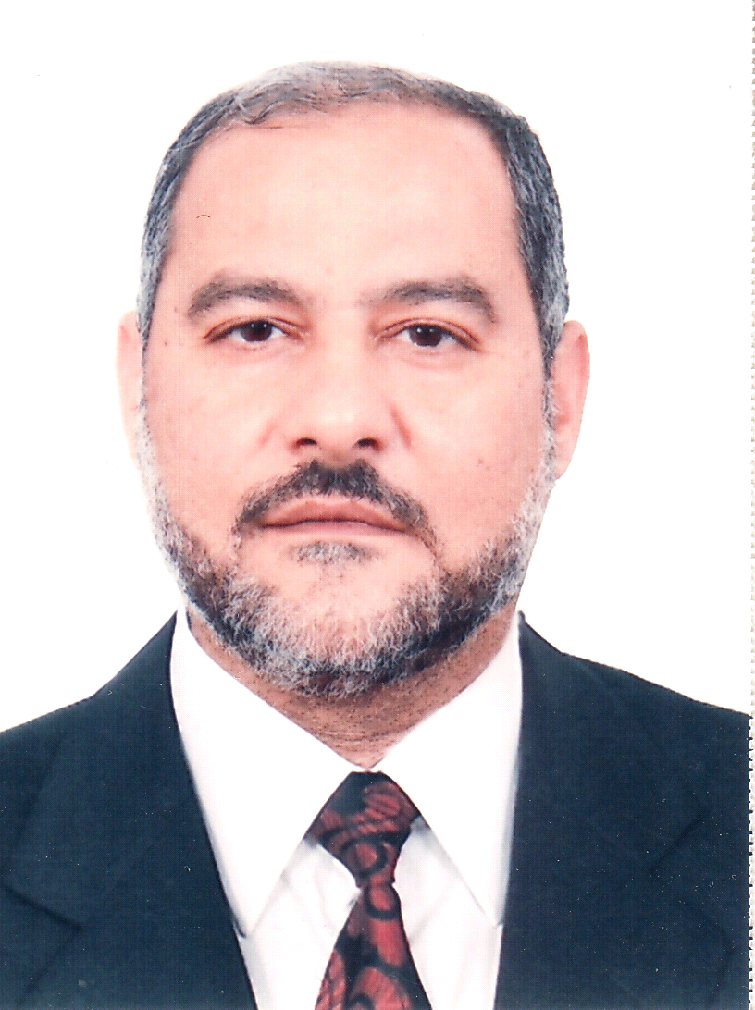

**السيرة الذاتيه**

**الاســــــــــــم الرباعي واللقب : قيس عبدالله أحمد**

**تاريخ الميـلاد : 23/10 / 1967**

**الحالة الزوجية: متزوج**

**عـــــدد الأولاد: 3**

**الديـــــــــــانة: مسلم**

**التـخـصــص:** دكتوراه فلسفة **أصول الدين**

**الوظيفة : تدريسي**

**الدرجة العلمية** : مدرس

**عنوان العمل: الجامعة المستنصرية/ كلية التربية الأساسية/ قسم التربيةالإسلامية**

**الهاتف النقال : 07902898311**

**البريد الألكتروني kase.abd11@uomustansiriyah.edu.iq:**

**أولاً : المؤهلات العلمية** :

|  |  |  |  |  |  |  |  |
| --- | --- | --- | --- | --- | --- | --- | --- |
| الدرجة العلمية | | الجامعة | | الكليـــة | | التاريخ | |
| بكالوريوس | | بغداد | | كلية الفنون الجميلة | | 1989-1990 | |
| بكالوريوس | | بغداد | | كلية العلوم الاسلامية | | 2002-2001 | |
| الماجستير | | المستنصرية | | كلية التربية الأساسية | | 2012/3/8 | |
| الدكتوراه | | بغداد | | كلية العلوم الإسلامية | | 15/3/ 2018 | |
| دبلوم عام | |  | |  | |  | |
| ت | الوظيفة | | الجهة | | الفترة من – الى | |
| 1 | مدرس تربية اسلامية | | مديرية تربية الرصافة الاولى | | 1992 – 2013م | |
| 2 | عضو هيئة تدريس | | الجامعة المستنصرية / كلية التربية الاساسية / قسم التربية الاسلامية | | 2013- ولحد الان | |
| 3 |  | |  | |  | |

* **ثانياً : التدرج الوظيفي .**
* **ثالثاً : التدريس الجامعي .**

|  |  |  |  |
| --- | --- | --- | --- |
| ت | الجهة /المعهد / الكلية/ | الجامعة | الفترة من – الى |
| 1 | كلية التربية الأساسية | المستنصرية | 2013/1/16 ولحد الان |
| 2 |  |  |  |
| 3 |  |  |  |
| 4 |  |  |  |

* **رابعاً : المقررات الدراسية التى قمت بتدريسها.**

|  |  |  |  |
| --- | --- | --- | --- |
| **ت** | **القســـم** | **المـــــادة** | **السنـــــة** |
| 1 | التربية الإسلامية | أحكام التلاوة  وتفسير آيات الاحكام | 2013 ولحد الآن |
| 2 | اللغة العربية | تفسير القرآن الكريم | 2013 ولحد الآن |
| 3 | الرياضيات | اصول الدين | 2018 |
| 4 | العلوم | اصول الدين | 2019- 2022 ولحد الان |

* **خامساً: الأطاريح ، الرسائل (التي أشرف عليها):**

|  |  |  |  |
| --- | --- | --- | --- |
| **ت** | **اسم الأطروحة أو الرسالة** | **القســـم** | **السنــة** |
| 1 |  |  |  |
| 2 |  |  |  |

* **سادساً: المؤتمرات والندوات العلمية وورش العمل التي شارك فيها.**

|  |  |  |  |  |
| --- | --- | --- | --- | --- |
| **ت** | **العنوان** | **السنــة** | **مكان انعقادها** | **نوع المشاركة** |
| 1 | المؤتمر القرآني الثاني | 19/4/2016 | كلية التربية الأساسية/ قسم الإسلامية | محكم صوت ونغم، وكتاب شكر وتقدير |
| 2 | المؤتمر القرآني الثالث | 12/ 4/ 2017 | كلية التربية الأساسية/ قسم الإسلامية | محكم صوت ونغم، وكتاب شكر وتقدير |
| 3 | المؤتمر القرآني الرابع | 18/ 4/ 2018 | كلية التربية الأساسية/ قسم الإسلامية | محكم صوت ونغم، وكتاب شكر وتقدير |
| 4 | ورشة: في احياء المولد النبوي الشريف | 25/12/2017 | كلية التربية الأساسية/ قسم الإسلامية | قارئ منقبة ، وكتاب شكر |
| 5 | ندوة التربية والتعليم في ترسيخ السلم المجتمعي | 3/7/ 2018 | مركز السلم المجتمعي/ نقابة الأكاديميين العراقيين | شهادة مشاركة، وكتاب شكر وتقدير |
| 6 | المؤتمر ( فعاليات الاسبوع الثقافي العاشر ) | 17-24 آذار 2019 | مركز التعليم المستمر في جامعة الكوفة | قارىء وشهادة مشاركة |
| 7 | المؤتمر القرآني الخامس الذي اقامه قسم التربية الاسلامية المنعقد يوم الاربعاء | 17 / 4 / 2019. | كلية التربية الاساسية | شهادة مشاركة محكم صوت ونغم، وكتاب شكروتقدير |
| 8 | المؤتمر العلمي الدولي السابع لكلية التربية ابن رشد للعلوم الانسانية يومي الاحد عن البحث الذي بعنوان: الحداثة في الاسلام دراسة قرآنية. | 14-15 / نيسان/ 2019. | لكلية التربية ابن رشد للعلوم الانسانية | شهادة مشاركة، وكتاب شكر وتقدير |
| 9 | المؤتمر العلمي الدولي الاول يوم السبت، عن البحث الذي بعنوان: اية حرمة الاموال والانفس في القران الكريم دراسة تحليلية. | 7/12/2019 | مؤسسة النخب الأكاديمية | شهادة مشاركة، وكتاب شكر وتقدير |
| 10 | المؤتمر العلمي الدولي الثالث للعلوم الانسانية عن البحث الذي بعنوان: المعاد الجسماني عند المفسرين. | 20/8/2020 | جامعة طهران | شهادة مشاركة، وكتاب شكر وتقدير |
| 11 | المؤتمر القرآني السنوي السابع | 31/5/2021 | كلية التربية الأساسية/ قسم الإسلامية | محكم صوت ونغم. |
| 12 | المؤتمر الدولي حول النتائج الجديدة في العلوم الانسانية عن البحث الذي بعنوان: تهذيب الاخلاق في القران الكريم دراسة موضوعية. | 11/7/2022 | جامعة طهران | شهادة مشاركة |
| 13 | ورشة: آيات التطهير في القرآن الكريم | 10/5/2020 | منصة الكوكل مييت | شهادة مشاركة محاضر |
| 14 | ورشة: الوقف والابتداء في القرآن الكريم | 25/6/2020 | منصة كونفرس كال فري | شهادة مشاركة محاضر |
| 15 | ورشة: الاسلام والعقل | 25/1/2021 | منصة الكوكل مييت | شهادة مشاركة محاضر |
| 16 | ورشة: آيات الاحكام الفقهية في كلام الامام علي (عليه السلام). | 28/4/2021 | منصة الكوكل مييت | شهادة مشاركة محاضر |
| 17 | ورشة : الاسلام والعلم | 6/6/2021 | منصة الكوكل مييت | شهادة مشاركة محاضر |
| 18 | ورشة: نظرة الاسلام الى الشيوغية والراسمالية | 23/1/2022 | منصة الكوكل مييت | شهادة مشاركة محاضر |
| 19 | ندوة: وسائل معرفة النفس عند المفسرين | 16/3/2022 | منصة الكوكل مييت | شهادة مشاركة محاضر |
| 20 | ورشة: صفة الملكية والرعاية في الاسلام | 7/12/2022 | منصة الكوكل مييت | شهادة مشاركة محاضر |

* **سابعا : الأنشطة العلمية الاخرى .**

|  |  |
| --- | --- |
| **داخل الكلية** | **خارج الكلية** |
| 1- |  |
| 2- |  |
| 3- |  |

* **ثامنا: المشروعات البحثية فى مجال التخصص لخدمة البيئة والمجتمع أو تطوير التعليم.**

|  |  |  |  |
| --- | --- | --- | --- |
| **ت** | **أسم البحث** | **محل النشر** | **السنة** |
| **1** | الحداثة في الاسلام دراسة قرآنية | مجلة كلية التربية الاساسية. العدد: 104 المجلد: 25 | حزيران 2019 |
| **2** | آية حرمة الاموال والانفس في القران الكريم دراسة تحليلية. | مجلة إشراقات تنموية.  العدد: ٢٢ | آذار 2020 |
| **3** | المعاد الجسماني عند المفسرين | مجلة العلوم الانسانية والدراسات الا ستراتيجية الاسلامية. العدد: 3 | 30/11/202 |
| **4** | تهذيب الاخلاق في القران الكريم دراسة موضوعية. | مجلة: الذكوات البيض العدد:3 | حزيران2022 |
| **5** |  |  |  |
| **6** |  |  |  |

* **تاسعا: عضوية الهيئات العلمية المحلية والدولية .**

1. عضو جمعية الخطاطين العراقيين 1986.

* **عاشراً: كتب الشكر ، الجوائز و شهادات التقدير.**

|  |  |  |  |  |
| --- | --- | --- | --- | --- |
| **ت** | **كتاب الشكر أو الجائزة أو شهادة التقدير** | **السنة** | **الجهة** | |
| 1 | كتاب شكر وتقدير | 19/4/2016 | كلية التربية الأساسية |  | |  |
| 2 | كتاب شكر وتقدير | 12/ 4/ 2017 | كلية التربية الأساسية |  | |  |
| 3 | كتاب شكر وتقدير | 18/ 4/ 2018 | كلية التربية الأساسية |  | |  |
| 4 | كتاب شكر وتقدير | 25/12/2017 | كلية التربية الأساسية |  | |  |
| 5 | كتاب شكر وتقدير | 3/7/2018 | مركز السلم المجتمعي/ نقابة الأكاديميين العراقيين |  | |  |
| 6 | شهادة تقديرية في المسابقة الوطنية السادسة لطلبة الجامعات العراقية | للمدة من 17-24 اذار 2019 | في مسجد الكوفة المعظم |  | |  |
| 7 | شهادة تقديرية في المسابقة القرانية السنوية السادسة لطلبة كلية التربية الاساسية الجامعة المستنصرية في 18 ايار 2020. | 18 ايار 2020. | كلية التربية الاساسية |  | |  |
| 8 | شهادة تقديرية في دورة الجود القرانية الوطنية الاولى لاساتذة الجامعات والمعاهد العراقية | 20-27 / 9 / 2020. | العتبة العباسية المقدسة |  | |  |
| 9 | كتاب شكر وتقدير | 10/8/2020 | وزارة التعليم العالي والبحث العلمي |  | |  |
| 10 | كتاب شكر وتقدير | 27/9/2020 | وزارة التعليم العالي والبحث العلمي |  | |  |
| 11 | كتاب شكر وتقدير | 15/8/2021 | وزارة التعليم العالي والبحث العلمي |  | |  |
| 12 | كتاب شكر وتقدير | 28/3/2021 | رئاسة الجامعة المستنصرية |  | |  |
| 13 | كتاب شكر وتقدير | 30/6/2022 | وزارة التعليم العالي والبحث العلمي |  | |  |
| 14 |  |  |  |  | |  |

* **حادي عشر :الكتب المؤلفة أو المترجمة.**

|  |  |  |
| --- | --- | --- |
| **ت** | **أسم الكتاب** | **سنة النشر** |
| 1 | أحكام التلاوة والتجويد | 2019 |
| 2 |  |  |

* **ثاني عشر :اللغــات التي تجيدها.**
* العربية
* الانكليزية
* Curriculum Vitae
* Name and Title: Qais Abdullah Ahmad
* Date of Birth: 23/10/1967
* Marital status: Married
* Number of children: 3
* Religion: Muslim
* Specialization: Ph.D.
* Function: Teaching
* Degree: Teacher
* Work Address: Mustansiriya University / College of Basic Education / Department of Islamic Education
* Mobile: 07902898311
* Email: kase.abd11@uomustansiriyah.edu.iq
* First: Educational Qualifications:
* B.Sc. University of Baghdad / College of Islamic Sciences / 2001-2002
* Master of Islamic Education / University of Mustansiriya / College of Basic Education 8/3/2012
* Ph.D. Philosophy of Fundamentals of Religion / University of Baghdad / College of Islamic Sciences / 15/3/2018
* Second: Career progression.
* Lecturer of Islamic Education Directorate of Education first Rusafa 1992 - 2013
* Faculty member of the University of Mustansiriya / 2013 - until now